Approcher la division

La division permet de grouper en parts égales.
Ex : Marco veut ranger 35 biscuits dans des boîtes de 5.

La division permet de partager en parts égales.
Ex : On peut partager 35 biscuits entre 5 enfants.

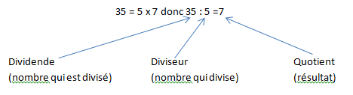

On trouve un reste quand le dividende n’est pas un multiple du diviseur : on cherche alors le multiple le plus proche.
Ex : 38 divisé par 5.
31 | 32 | 33 | 34 | 35 | 36 | 37 | 38 | 39 | 40 | 41 | 42
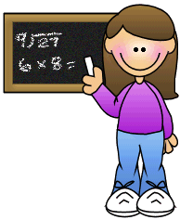
5 x 7 5 x 8
38 est compris entre 5 x 7 et 5 x 8 5 x 7 < 38 < 5 x 8
38 divisé par 5 égale 7. Il reste 3 car 38 = (7 x 5) + 3
Attention : Le reste est toujours plus petit que le diviseur.

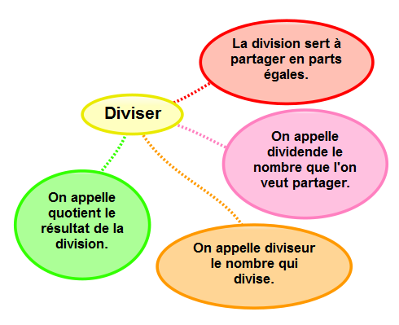

Apprendre autrement

A la maison
Pour t'assurer que tu as bien compris ta leçon, et pour l'apprendre, tu peux essayer de faire cette activité.

Recopie et complète
a) 39 = (______ x 5) + ______
b) 26 = (_______ x 4) + _______
c) 75 = (9 x _______) + _______
d) 55 = (6 x ______) + _______

Diviser un entier par un nombre à un chiffre

On cherche à diviser 597 par 8.
Avant de poser la division, on évalue le nombre de chiffres du quotient.
8 x 10 < 597 < 8 x 100
Le quotient sera compris entre 10 et 100 : il aura donc deux chiffres.
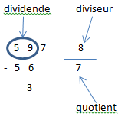
Pour trouver le nombre de dizaines du quotient, on divise les dizaines du dividende par 8.

59 divisé par 8 : On cherche le multiple de 8 le plus proche de 59.
8 x 7=56. Cela fait 7 dizaines au quotient.
59 – 56= 3. Il reste 3 dizaines.

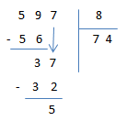
Pour trouver le nombre d’unités, on abaisse les 7 unités.
Avec les 3 dizaines, cela fait 37 unités. On divise le nombre
d’unités par 8.
37 divisé par 8 : On cherche le multiple de 8 le plus proche de37.
8 x 4=32. Cela fait 4 unités au quotient.
37 – 32= 5. Il reste 5 unités.

reste

ATTENTION : le reste doit toujours être inférieur au diviseur.
http://www.dailymotion.com/video/x2x8ceo_diviser-par-un-nombre-a-un-chiffre_school

Vidéo à consulter

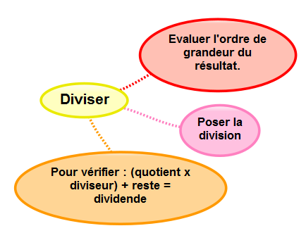

Apprendre autrement

A la maison
Pour t'assurer que tu as bien compris ta leçon, et pour l'apprendre, tu peux essayer de faire cette activité.

Pose et calcule
92 divisé par 2 56 divisé par 4 38 divisé par 3

